物理试卷
一、物理选择题（本题包括10个小题，每小题3分，共30分。其中1～7小题为单选题；8～10小题为多选题，漏选得2分，错选得0分）
1. 下列有关物理量的估测，符合实际的是（ ）
A. 中学生立定跳远的距离约为5m
B. 中学生正常呼吸一次时间约为20s
C. 一名中学生的质量约为50kg
D. 中学生的正常体温约为42℃
2. 关于声现象，下列描述正确的是（ ）
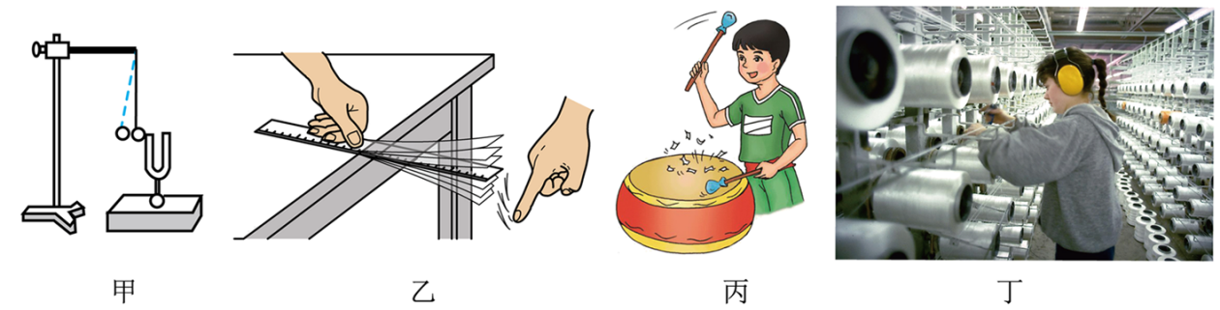
A. 甲图：乒乓球被正在发声的音叉弹开，表明音叉正在振动
B. 乙图：刻度尺振动得越快，发出声音的响度越大
C. 丙图：用大小不同的力敲击鼓面，发出声音的音调不同
D. 丁图：工人戴防噪声耳罩，是通过防止噪声的产生来控制噪声的
3. 关于物态变化，下列说法正确的是（ ）
A. 放在衣箱里的樟脑丸变小，这是汽化现象
B. 从冰箱中取出鸡蛋，过一会儿变湿，这是液化现象
C. 夏天，晒在太阳下的湿衣服变干，这是升华现象
D. 冬天，窗玻璃上出现冰花，这是凝固现象
4. 下列现象中，属于光的折射现象的是（ ）
A. 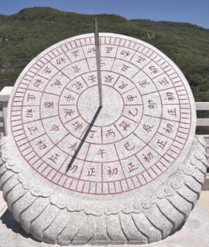 日晷上的影子
B. 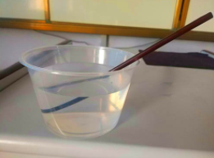 “弯折”的筷子
C. 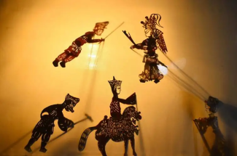 屏上的皮影
D. 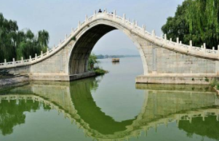 水中的倒影
5. 如图所示，电源电压保持不变，闭合开关S，在滑动变阻器R的滑片P向右移动的过程中，下列说法正确的是（ ）
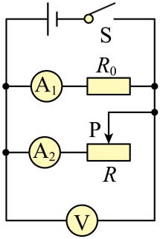
A. 电压表示数变小 B. 电压表示数变大
C. 电流表A₁示数变小 D. 电流表A₂示数变小
6. 将小磁针放置在通电螺线管右侧，小磁针静止时，其N极的指向如图所示。下列说法正确的是（ ）
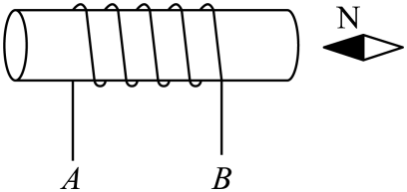
A. 电流从导线的A端流入螺线管
B. 通电螺线管的左端为N极
C. 通电螺线管周围真实存在磁感线
D. 改变导线中电流方向，通电螺线管磁性强弱会改变
7. 如图所示，小潘用动滑轮将重为8N的物体匀速提升，绳子自由端移动的速度为0.2m/s，动滑轮的重力为2N，忽略绳重和摩擦。下列说法正确的是（ ）
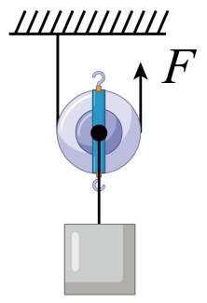
A. 经过5s，物体被提升1m
B. 经过5s，小潘做的有用功为5J
C. 小潘对绳子的拉力F大小为4N
D. 此过程中该动滑轮的机械效率为80%
8. 如图所示，北京时间2023年5月30日，搭载神舟十六号载人飞船的长征二号F遥十六运载火箭在酒泉卫星发射中心成功发射。下列说法正确的是（ ）
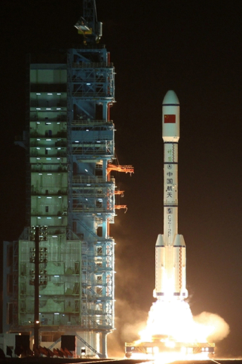
A. 火箭加速升空的过程中，以地面为参照物，飞船是运动的
B. 向下喷出的气体推动火箭上升，说明物体间力的作用是相互的
C. 火箭使用的氢燃料燃烧时将内能转化为化学能
D. 火箭加速升空的过程中，飞船的动能增大，重力势能增大
9. 如图所示，两个完全相同的容器分别盛有甲、乙两种液体，将两个体积相等的实心物体A、B分别放入甲、乙两种液体中，静止后，物体A悬浮，物体B漂浮，两容器中液面相平。下列说法正确的是（ ）
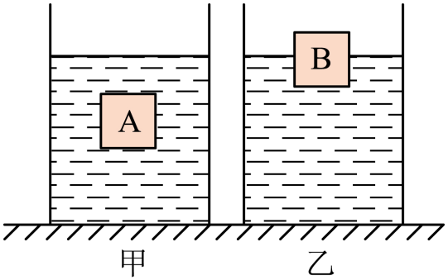
A. 若物体A、B密度相等，则物体A、B受到的浮力相等
B. 若物体A、B密度相等，则两容器对桌面的压强相等
C. 若甲、乙液体密度相等，则物体A的重力大于物体B的重力
D. 若甲、乙液体密度相等，则物体A受到的浮力大于物体B受到的浮力
10. 如图甲所示，电源电压保持不变，R₁=10Ω。闭合开关S，将滑动变阻器R₂的滑片P从b端移动到a端的过程中，电流表示数随滑动变阻器R₂连入电路的阻值的变化关系如图乙所示。下列说法正确的是（ ）
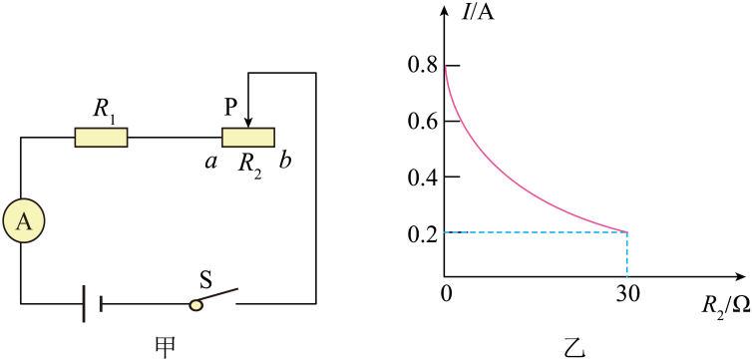
A. 电源电压为8V
B. R₁的最小电功率为1.6W
C. 滑动变阻器R₂最大阻值为30Ω
D. 当滑片P位于中点时，R₁与R₂的电功率之比为2∶3
二、填空题（本题包括10个小题，每空1分，共22分）
11. 上课铃声响起后，同学们走进教室开始上课。这是利用了声可以传递 _______，铃声是通过 _______传入同学们耳朵的。
12. 用丝绸摩擦玻璃棒，玻璃棒因失去电子而带 _____电。通常情况下，玻璃是 ________（选填“导体”或“绝缘体”）。
13. 如图所示是篮球运动员比赛时的情景。运动员把飞来的篮球接住，说明力可以改变物体的 _________；运动员再将篮球投出，篮球离开手后，继续向上运动，是因为篮球具有 _______；篮球离开手后，手对篮球 ________（选填“做功”或“不做功”）。
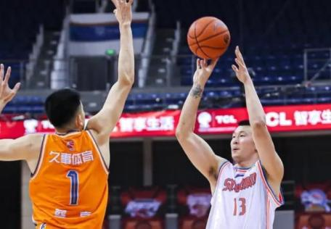
14. 如图所示，白色纸板竖直立在水平放置的平面镜上，入射光线与平面镜的夹角为50度，则反射角大小为 _______度；若将ON右侧纸板F沿ON向后转动，则纸板F上 _______（选填“能”或“不能”）显示出反射光线。
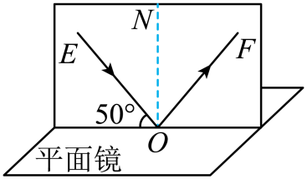
15. 如图所示是我国航天员在中国空间站锻炼身体的画面。此画面信息是通过 ________（选填“电磁波”或“超声波”）传回地面指挥中心的。五星红旗被航天员带到空间站，它的质量 _______（选填“变大”“变小”或“不变”）。
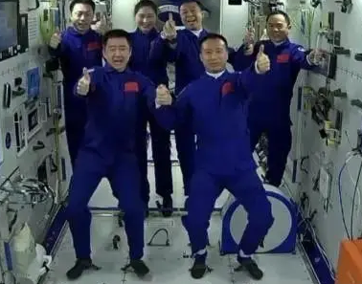
16. 如图所示是四冲程汽油机其中一个冲程的示意图，这是 _______冲程；到加油站给汽车加油时，能闻到汽油味儿，这是 _______现象。
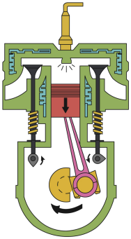
17. 用吸管喝酸奶，吸管有一端很尖，更容易将吸管插入包装盒中，这是通过减小 _________来增大压强的；用吸管把酸奶“吸”入口中，这是利用了 ________的作用。
18. 我国新能源轻轨列车出口阿根廷，轻轨列车利用太阳能光伏发电将太阳能转化为电能存储在电池中，为列车驱动提供动力，最高运行速度可达60km/h。轻轨列车以最高速度行驶0.1h通过的路程是 _____km。太阳能属于 ________（选填“可再生”或“不可再生”）能源，来源于太阳内部发生的 ________（选填“核裂变”或“核聚变”）。
19. 如图所示，我国第一艘航空母舰“辽宁舰”在海上破浪前行。舰体距海面2m深处受到海水的压强为 _____Pa。海上航行时，为了安全起见，两只舰艇不能近距离高速并排行驶，是由于两舰艇间水的流速越大，压强越 _____。（海水密度ρ_{海水}=1.03×10³kg/m³）
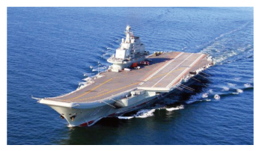
20. 小潘家的电能表上标着“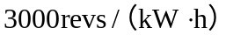”。他将家里台式电脑单独接入电路，工作3min，电能表转盘转了30转，台式电脑消耗的电能为 _____J，电功率为 _____W。
三、作图题（本题包括3个小题，每小题3分，共9分）
21. 如图所示，管道内A处有一只正在发光的小灯泡，小潘的眼睛在B处看到了平面镜中小灯泡的像，请画出小潘看到小灯泡A的像的光路图。
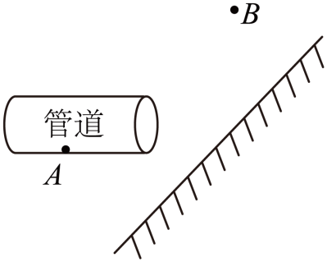
22. 如图所示，用轻质撬棒撬动地面上的石头，O是撬棒的支点，F₂是阻力。请在图中画出作用在D点的最小动力F₁、动力臂l₁和阻力臂l₂。
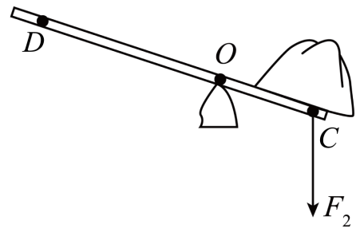
23. 如图所示是家庭电路的一部分，开关只控制电灯，插座准备接大功率用电器。请用笔画线代替导线将电路补充完整。
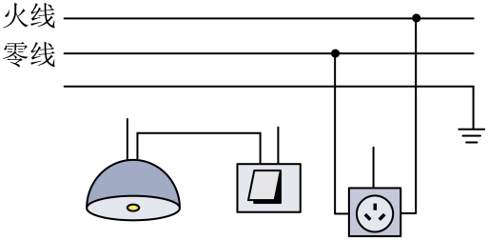
四、计算题（本题包括3个小题，第24小题6分，第25小题6分，第26小题8分，共20分。要求写出必要的文字说明、公式、计算过程、数值和单位）
24. 某小汽车的质量为1500kg，轮胎与水平地面总接触面积为0.05m²。小汽车在平直的公路上匀速行驶6.9km，消耗汽油0.5kg，已知小汽车匀速直线行驶时受到的阻力为1000N。（汽油的热值q=4.6×10⁷J/kg）求：
（1）该小汽车在水平地面上静止时对地面的压强；
（2）在此过程中该小汽车牵引力所做的功；
（3）该小汽车发动机的效率。
25. 如图所示是某品牌电热锅的简化电路，R₁、R₂均为发热电阻。电热锅工作时，通过开关S₁和S₂实现低温、中温和高温的挡位控制，已知低温挡电阻R₁=110Ω，中温挡功率为880W；求：
（1）电热锅低温挡工作时的电功率；
（2）电热锅中温挡工作时的电流；
（3）使用电热锅高温挡将质量为2kg的水从20℃加热到75℃所用的时间。[不计热量损失，水的比热容c=4.2×10³J/（kg•℃）]
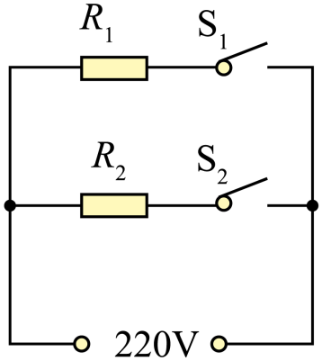
26. 如图所示，电源电压保持不变，小灯泡L标有“6V，3W”字样，定值电阻R₁阻值为20Ω，滑动变阻器R₂最大阻值为18Ω。（不考虑温度对灯丝电阻的影响）求：
（1）小灯泡L的电阻；
（2）当开关S、S₁都闭合，滑动变阻器R₂的滑片P移到a端时，小灯泡L恰好正常发光，求电流表的示数；
（3）当开关S₁断开，S闭合，滑动变阻器R₂的滑片P移到b端时，小灯泡L的电功率。
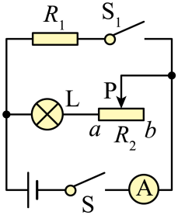
五、综合题（本题包括6个小题，第27小题6分，第28小题7分，第29小题7分，第30小题7分，第31小题6分，第32小题6分，共39分）
27. 在“探究水沸腾时温度变化的特点”的实验中：
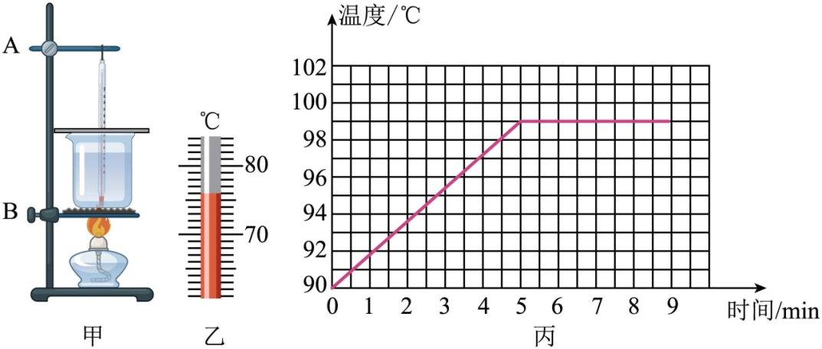
（1）在组装器材时，出现如图甲所示的情形，其中存在的错误是 _________，此时应对 _____（选填“A”或“B”）处进行调整；
（2）器材调整好后，用酒精灯给烧杯中的水加热，某一时刻温度计的示数如图乙所示，此时水的温度为 _______℃；
（3）继续加热，当水温达到90℃时，每隔0.5min记录一次温度，根据记录的数据绘制了如图丙所示的图象。由图象可知此次实验中水的沸点是 _______℃，由此可知当地当时的大气压 _______（选填“高于”“低于”或“等于”）标准大气压；
（4）为探究水沸腾的过程中是否需要吸热，应 _________，观察水是否继续沸腾。
28. 小潘同学选用焦距为15cm的凸透镜，做“探究凸透镜的成像规律”的实验。
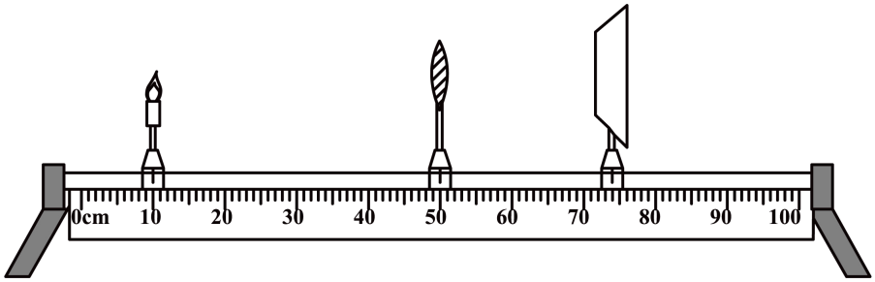
（1）实验在 _______（选填“较暗”或“较亮”）的环境中进行，现象更明显；
（2）小潘将蜡烛、凸透镜和光屏依次放在光具座上，点燃蜡烛后，调整蜡烛、凸透镜和光屏的高度，使烛焰、凸透镜和光屏三者的中心大致在同一高度，这样做的目的是使像呈现在 ____________；
（3）小潘将蜡烛放在10cm刻度线处，移动光屏到如图所示位置，光屏上恰好呈现一清晰的像，该像的性质是倒立、_______（选填“放大”“缩小”或“等大”）的实像；
（4）保持凸透镜位置不变，小潘将蜡烛移动到25cm刻度线处，若想在光屏上得到清晰的像，应把光屏向 _____移动（选填“左”或“右”），像将 _______（选填“变大”“变小”或“不变”）；
（5）保持凸透镜位置不变，小潘将蜡烛移动到40cm刻度线处，无论怎样移动光屏，在光屏上都找不到清晰的像，当小潘的眼睛在凸透镜的右侧，透过凸透镜观察到烛焰 _______、放大的像（选填“正立”或“倒立”），生活中的 ________就是利用这样的成像原理工作的（选填“照相机”“投影仪”或“放大镜”）。
29. 小潘和小明想知道鸭绿江水的密度。
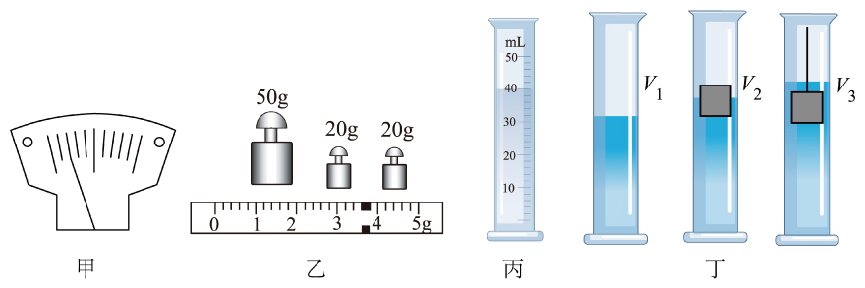
（1）小潘利用天平和量筒进行了如下实验：
①将天平放在 _____桌面上，游码移到标尺左端零刻度线处，此时指针位置如图甲所示，向 _____调节平衡螺母，直到天平平衡；
②向烧杯中倒入适量鸭绿江水，将装有江水的烧杯放在已调平的天平左盘，向右盘中加减砝码并调节游码，天平再次平衡后，右盘中砝码和游码在标尺上的位置如图乙所示，则江水和烧杯的总质量为 _____g；
③将烧杯中的江水倒入量筒中一部分，如图丙所示，则量筒中江水的体积为 _____cm³；
④用天平测出剩余江水和烧杯的总质量为53.2g，则所测江水的密度为 _____kg/m³；
⑤在把烧杯中的江水倒入量筒中时，如果有几滴江水滴到桌面上，会导致所测江水密度值 _____（选填“偏大”或“偏小”）。
（2）在没有天平的条件下，小明使用不吸水的木块（已知木块的密度为ρ_{木}）、细钢针和量筒，进行了如图丁所示的实验：
①向量筒中倒入适量的江水，体积记为V₁；
②将木块轻轻放入量筒中，当木块静止时，液面对应的体积记为V₂；
③用细钢针将木块压入江水中，使其浸没，静止时液面对应的体积记为V₃；
④鸭绿江水密度的表达式ρ＝_____。（用V₁、V₂、V₃和ρ_{水}表示）
30. 在“研究影响滑动摩擦力大小的因素”实验中，小潘同学选择了三块粗糙程度不同的长木板、一个木块、质量相等的砝码若干、一个弹簧测力计，进行实验：
（1）如图所示，将木块放在水平长木板上，用弹簧测力计沿水平方向拉动木块，使其做 _________运动，根据 _________知识可知，木块受到的滑动摩擦力的大小等于弹簧测力计的示数；
（2）小潘经过多次实验获得下表中的实验数据：
实验次数 | 实验条件 |  | 弹簧测力计示数F/N
1 | 木块 | 长木板 | 0.8
2 | 木块上放1个砝码 | 长木板 | 1.0
3 | 木块上放2个砝码 | 长木板 | 1.2
4 | 木块上放1个砝码 | 粗糙长木板 | 1.3
5 | 木块上放1个砝码 | 更粗糙长木板 | 1.7
①分析表中 __________三次实验数据，可以得出在接触面粗糙程度相同情况下，压力越大，滑动摩擦力越 _____；
②分析表中2、4、5三次实验数据，可以得出在 _______相同的情况下，接触面越粗糙，滑动摩擦力越大；
（3）实验过程中，当弹簧测力计的示数为0.5N时，木块未被拉动，此时木块受到的摩擦力 _______0.5N；（选填“大于”“小于”或“等于”）
（4）体操运动员上器械前，会在手上涂防滑粉，这是通过增大 _____________来增大摩擦力。
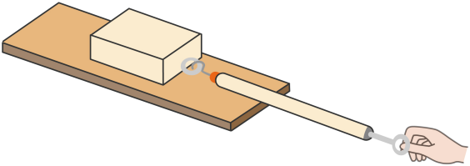
31. 在“探究电流与电压的关系”实验中，小潘设计并连接了如图甲所示的电路。
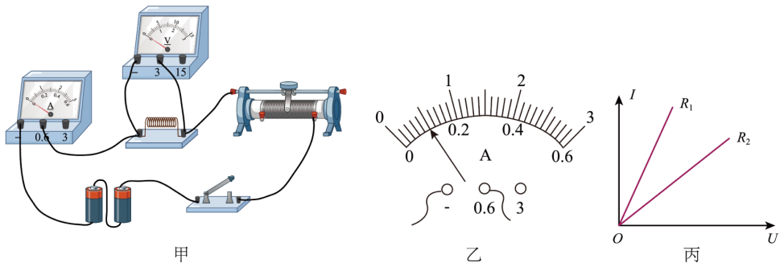
（1）在闭合开关前，滑动变阻器的滑片应移到最 _____端；（选填“左”或“右”）
（2）闭合开关，发现电流表有示数，电压表无示数，已知导线、仪表均完好且接触良好，则故障原因可能是定值电阻 _______；（选填“断路”或“短路”）
（3）排除故障后，闭合开关，移动滑动变阻器的滑片，当电压表的示数为1.0V时，电流表示数如图乙所示，则电流表示数为 ________A；
（4）继续移动滑动变阻器的滑片，进行多次测量，记录实验数据如下表：
实验次数 | 1 | 2 | 3 | 4
电压U/V | 1.0 | 1.6 | 2.2 | 28
电流I/A |  | 0.16 | 0.22 | 0.28
分析表中数据可知：在电阻一定的情况下，通过导体的电流与导体两端的电压成 _______；
（5）同桌的小明分别用两个阻值未知的电阻R₁和R₂进行实验，得到两个电阻的I﹣U图象，如图丙所示。由图象可知R₁_____R₂（选填“＞”“＜”或“＝”）；
（6）若将定值电阻换成小灯泡，不能达到本实验的探究目的，是因为 ___________。
32. 在“测量小灯泡的额定功率”实验中，小潘选用的小灯泡L的额定电压为2.5V。
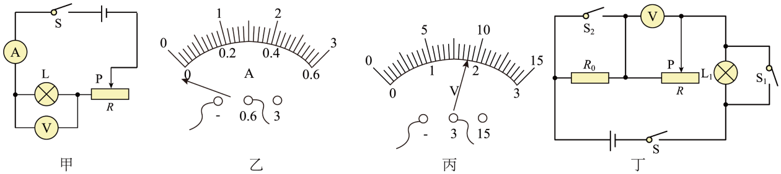
（1）小潘设计了如图甲所示的电路图，连接好电路后，闭合开关S，发现电流表的指针向左偏转，如图乙所示，其原因是 __________；
（2）排除故障后，闭合开关S，移动滑动变阻器R的滑片P到某一位置时，电压表示数如图丙所示，为 ________V，要测量小灯泡L的额定功率，滑片P应向 _____（选填“左”或“右”）移动，使电压表示数为2.5V，此时电流表示数为0.24A，则小灯泡L的额定功率为 ________W；
（3）实验结束后，小潘认为没有电流表也能测出小灯泡的额定功率。于是他找来了另一个电源（电压恒为8V）、一个额定电压为6V的小灯泡L₁和一个阻值为20Ω的定值电阻R₀等器材，设计了如图丁所示的电路，并完成了实验。实验过程如下：
①断开开关S₁，闭合开关S、S₂，移动滑动变阻器R的滑片P，使电压表的示数为 _____V，小灯泡L₁正常发光；
②断开开关S₂，闭合开关S、S₁，保持滑动变阻器R的滑片P位置不变，读出电压表的示数为1.6V；
③小灯泡L₁的额定功率为 _____W。

